**INSTITITO TECNOLOGICO NACIONAL DE MEXICO**

**INSTITUTO TECNOLÓGICO DE TLAXIACO**

**CARRERA: INGENIERÍA EN SISTEMAS**

**COMPUTACIONALES**

**DOCENTE: INGENIERO JOSE ALFREDO ROMAN CRUZ**

**ASIGNATURA: MATEMÁTICAS DISCRETAS**

**“CONVERSIONES DE SISTEMAS NUMERICOS”**

**INTEGRANTES DEL EQUIPO:**

* **EDWIN JESÚS CRUZ VELASCO**
* **EVER NECTALI SANTIAGO BAUTISTA**
* **JUAN CARLOS FERIA FERIA**

**GRUPO: 1AS**

HERICA CIUDAD DE TLAXIACO, A 28 DE AGOSTO DE 20205

“Educación, Ciencia Y Tecnología, Progreso día con día”

INDICE

Contenido

TABLA DE FIGURAS 2

**OBJETIVO** 5

**MATERIALES:** 5

**INTRODUCCIÓN** 6

**1.** **CONVERCIÓN DE BINARIO A DECIMAL** 7

**2.** **CONVERSIÓN DE BINARIO A OCTAL** 12

**3.** **CONVERSIÓN DE BINARIO A HEXADECIMAL** 13

**4. CONVERSION DE DECIMAL A BINARIO** 15

**5.** **CONVERSION DE HEXADECIMAL A BINARIO** 17

**6.** **DECIMAL A OCTAL** 19

**7.** **DECIMAL A HEXADECIMAL** 20

**8.** **OCTAL A DECIMAL** 21

**9.** **OCTAL A HEXADECIMAL** 22

**10.** **HEXADECIAMAL A DECIMAL** 23

**11.** **HEXADECIMAL A BINARIO** 23

**12.** **HEXADECIMAL A OCTAL** 25

**TABLA DE VALORES** 27

**RESULTADOS** 28

**CONCLUSIÓN** 28

# TABLA DE FIGURAS

Tabla 1Figura.1.1.1 EJ1. Conversión binaria a decimal 7

Tabla 2 Figura.1.1.2 EJ1. Conversión binaria a decimal 7

Tabla 3 Figura.1.1.3 EJ1. Conversión binaria a decimal 7

Tabla 4 Figura.1.1.4 EJ2. Conversión binaria a decimal 8

Tabla 5 Figura.1.1.5 EJ2. Conversión binaria a decimal 8

Tabla 6 Figura.1.1.6 EJ2. Conversión binaria a decimal 8

Tabla 7 Figura.1.1.7 EJ3. Conversión binaria a decimal 9

Tabla 8 Figura.1.1.8 EJ3. Conversión binaria a decimal 9

Tabla 9 Figura.1.1.9 EJ3. Conversión binaria a decimal 9

Tabla 10 Figura.1.1.10 EJ4. Conversión binaria a decimal 10

Tabla 11 Figura.1.1.11 EJ4. Conversión binaria a decimal 10

Tabla 12 Figura.1.1.12 EJ4. Conversión binaria a decimal 10

Tabla 13 Figura.1.1.13 EJ5. Conversión binaria a decimal 11

Tabla 14 Figura.1.1.14 EJ5. Conversión binaria a decimal 11

Tabla 15 Figura.1.1.15 EJ5. Conversión binaria a decimal 11

Tabla 16 Figura.1.2.16 EJ1. Conversión binaria a octal 12

Tabla 17 Figura.1.2.17 EJ1. Conversión binaria a octal 12

Tabla 18 Figura.1.2.18 EJ1. Conversión binaria a octal 12

Tabla 19 Figura.1.2.19 EJ2. Conversión binaria a octal 12

Tabla 20 Figura.1.2.20 EJ2. Conversión binaria a octal 13

Tabla 21 Figura.1.2.21 EJ2. Conversión binaria a octal 13

Tabla 22 Figura.1.3.22 EJ1. Conversión binaria a hexadecimal 13

Tabla 23 Figura.1.3.23 EJ1. Conversión binaria a hexadecimal 13

Tabla 24 Figura.1.3.24. EJ1 Convercion binario a decimal 13

Tabla 25 Figura.1.3.25 EJ1. Conversión binaria a hexadecimal 14

Tabla 26 Figura.1.3.26 EJ2. Conversión binaria a hexadecimal 14

Tabla 27 Figura.1.3.27 EJ2. Conversión binaria a hexadecimal 14

Tabla 28 Figura.1.3.28 EJ2. Conversión binaria a hexadecimal 14

Tabla 29 Figura.1.3.29 EJ2. Conversión binaria a hexadecimal 15

Tabla 30 Figura.1.4.30 EJ1. Conversión decimal a binaria 15

Tabla 31 Figura.1.4.31 EJ1. Conversión decimal a binaria 15

Tabla 32 Figura.1.4.32 EJ1. Conversión decimal a binaria 16

Tabla 33 Figura.1.4.33 EJ1. Conversión decimal a binaria 16

Tabla 34 Figura.1.4.34 EJ2. Conversión decimal a binaria 16

Tabla 35 Figura.1.4.35 EJ2. Conversión decimal a binaria 16

Tabla 36 Figura.1.4.36 EJ2. Conversión decimal a binaria 17

Tabla 37 Figura.1.4.37 EJ2. Conversión decimal a binaria 17

Tabla 38 Figura.1.5.38 EJ1. Conversión hexadecimal a binario 17

Tabla 39 Figura.1.5.39 EJ1. Conversión hexadecimal a binario 17

Tabla 40 Figura.1.5.40 EJ1. Conversión hexadecimal a binario 18

Tabla 41 Figura.1.5.41 EJ1. Conversión hexadecimal a binario 18

Tabla 42 Figura.1.5.42 EJ2. Conversión hexadecimal a binario 18

Tabla 43 Figura.1.5.43 EJ2. Conversión hexadecimal a binario 18

Tabla 44 Figura.1.5.44 EJ2. Conversión hexadecimal a binario 18

Tabla 45 Figura.1.5.45 EJ2. Conversión hexadecimal a binario 18

Tabla 46 Figura.1.6.46 EJ1. Conversión decimal a octal 19

Tabla 47 Figura.1.6.47 EJ1. Conversión decimal a octal 19

Tabla 48 Figura.1.6.48 EJ1. Conversión decimal a octal 19

Tabla 49 Figura.1.7.49 EJ1. Conversión decimal a hexadecimal 20

Tabla 50 Figura.1.7.50 EJ1. Conversión decimal a hexadecimal 20

Tabla 51 Figura.1.7.51 EJ1. Conversión decimal a hexadecimal 21

Tabla 52 Figura.1.7.52 EJ1. Conversión decimal a hexadecimal 21

Tabla 53 Figura.1.8.53 EJ1. Conversión octal a decimal 21

Tabla 54 Figura.1.8.54 EJ1. Conversión octal a decimal 21

Tabla 55 Figura.1.9.55 EJ1. Conversión octal a hexadecimal 22

Tabla 56 Figura.1.9.56 EJ1. Conversión octal a hexadecimal 22

Tabla 57 Figura.1.9.57 EJ1. Conversión octal a hexadecimal 22

Tabla 58 Figura.1.10.58 EJ1. Conversión hexadecimal a decimal 23

Tabla 59 Figura.1.10.59 EJ1. Conversión hexadecimal a decimal 23

Tabla 60 Figura.1.11.60 EJ1. Conversión hexadecimal a binario 24

Tabla 61 Figura.1.11.61 EJ2. Conversión hexadecimal a binario 24

Tabla 62 Figura.1.11.62 EJ2. Conversión hexadecimal a binario 24

# **OBJETIVO**

El objetivo de estos ejercicios, es que los alumnos, aprendan hacer estas conversiones, mediante la práctica y la ejecución, que le ayuda a su aprendizaje, así es que, en este trabajo, aprenderá a realizar diferentes tipos de conversiones de los sistemas numéricos, de una forma fácil y eficaz, con métodos asertivos.

Conversiones a aprender:

* Binario a decimal
* Binario a octal
* Decimal a binario
* Hexadecimal a binario

# **MATERIALES:**

* Una laptop
* Lápiz y lapicero
* Una libreta para realizar operaciones
* Calculadora

# **INTRODUCCIÓN**

Los **sistemas numéricos** son la base para representar y trabajar con cantidades en matemáticas, ciencias y, especialmente, en la informática. Cada sistema cuenta con sus propias reglas y símbolos para expresar números, siendo el **sistema decimal** el más usado en la vida cotidiana. Sin embargo, en la tecnología también se utilizan otros sistemas como el **binario**, el **octal** y el **hexadecimal**, que permiten un manejo más directo de la información en las computadoras.

La **importancia de los sistemas numéricos** radica en que son el lenguaje fundamental con el que se procesan y transmiten los datos en los dispositivos electrónicos. Gracias a ellos es posible desde realizar operaciones matemáticas básicas hasta programar computadoras, diseñar software y comprender cómo funciona la comunicación digital. Además, facilitan la resolución de problemas, el razonamiento lógico y el aprendizaje en el área de ciencias exactas.

Para relacionar un sistema con otro se utilizan los **métodos de conversión**, los cuales permiten transformar un número sin perder su valor. Algunos de los más comunes son:

* **De decimal a otro sistema (binario, octal o hexadecimal):** usando divisiones sucesivas entre la base del sistema.
* **De binario a decimal:** multiplicando cada dígito por potencias de 2 según su posición y sumando los resultados.
* **De octal o hexadecimal a decimal:** aplicando el mismo método, pero con base 8 o base 16.
* **De binario a octal o hexadecimal (y viceversa):** agrupando los dígitos en grupos de 3 (para octal) o de 4 (para hexadecimal).

# **CONVERCIÓN DE BINARIO A DECIMAL**

* Primer ejercicio de conversión:

**1011 a decimal**

1. 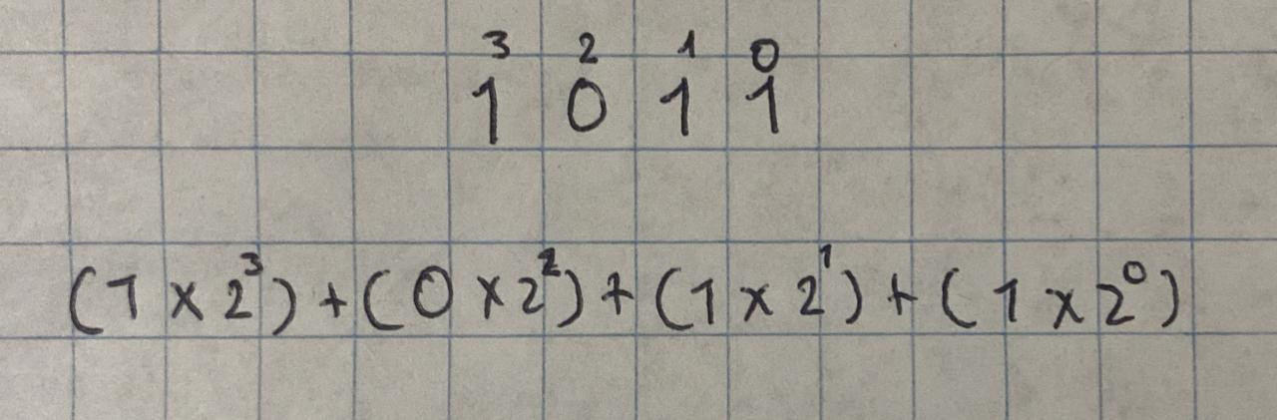Para realizar este ejercicio vamos a emprender de derecha a izquierda con multiplicaciones consecutivas por 2 la cual es la del binario, pero con potencias diferente respecto la posición del número.

Tabla Figura.1.1.1 EJ1. Conversión binaria a decimal

1. 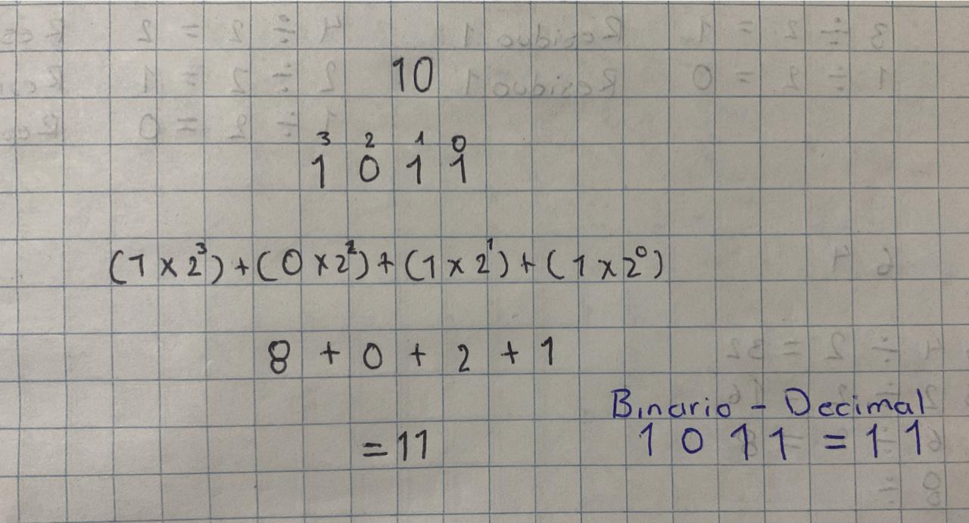Una vez se haya resuelto las multiplicaciones y potencias, vamos a sumar los resultados obtenidos.

Tabla Figura.1.1.2 EJ1. Conversión binaria a decimal

1. 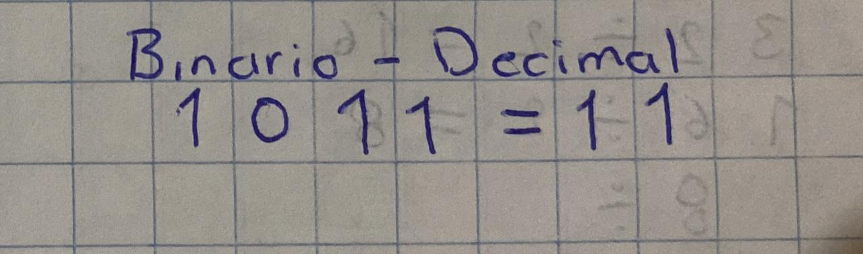El resultado de la suma es la conversión del sistema binario a decimal.

Tabla Figura.1.1.3 EJ1. Conversión binaria a decimal

1. Entonces el numero 1011binario convertido a decimal es 11.

* **Segundo ejercicio de conversión:**

**1010 a decimal**

1. Para iniciar la conversión vamos a seguir los procedimientos que se ocupo en el ejercicio anterior, entonces vamos a empezar con las multiplicaciones consecutivas por 2 ya que es la base del binario, pero con potencias diferentes que dependerá de la posición del número.

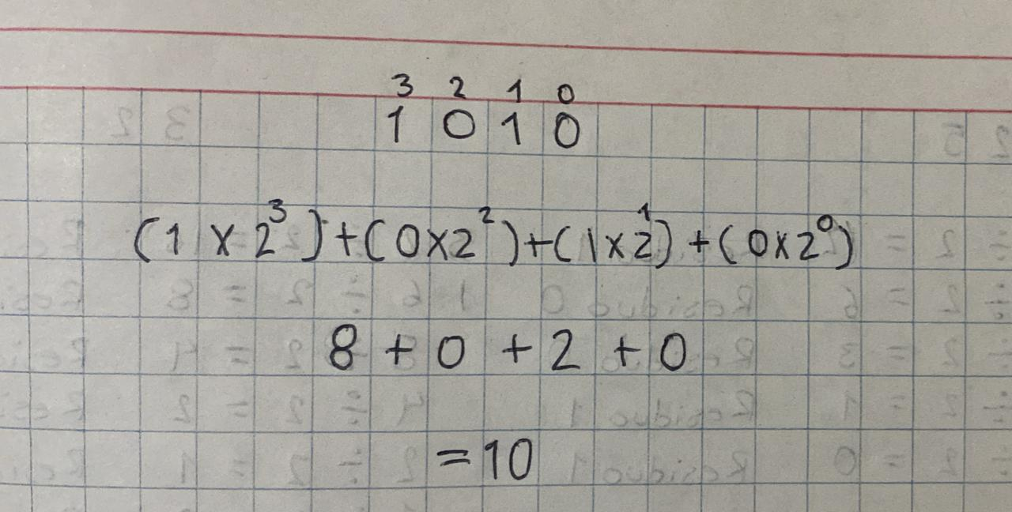

Tabla Figura.1.1.4 EJ2. Conversión binaria a decimal

1. Una vez realizado la multiplicación con potencias, hay que sumar los resultados obtenidos.

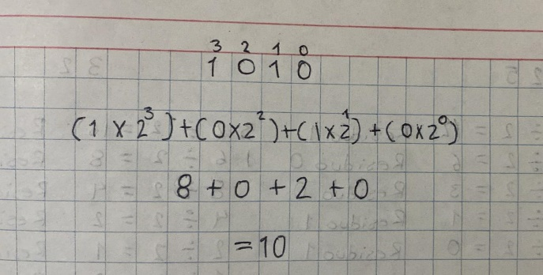

Tabla Figura.1.1.5 EJ2. Conversión binaria a decimal

1. En este caso la suma es 10, por lo que es decir que el numero 1010binario convertido a decimal es igual a 10.

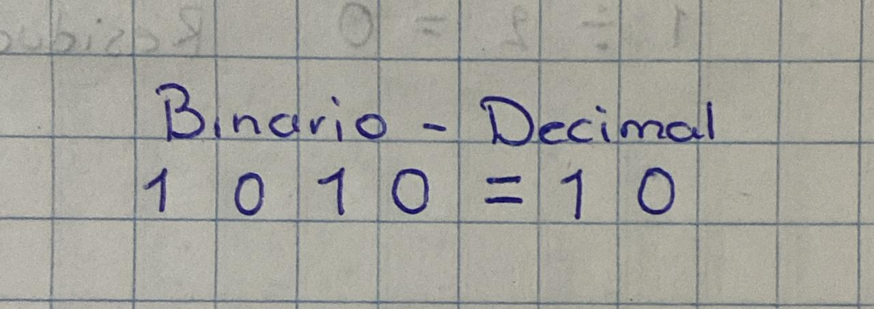

Tabla Figura.1.1.6 EJ2. Conversión binaria a decimal

* Tercer ejercicio de conversión:

0011 a decimal

1. Para realizar esta conversión, tenemos que seguir con los mismos pasos de las conversiones anteriores, primero se multiplica consecutivamente por la base 2, ya que es la base del binario, pero con potencias diferentes, que dependerá de la posición del número.

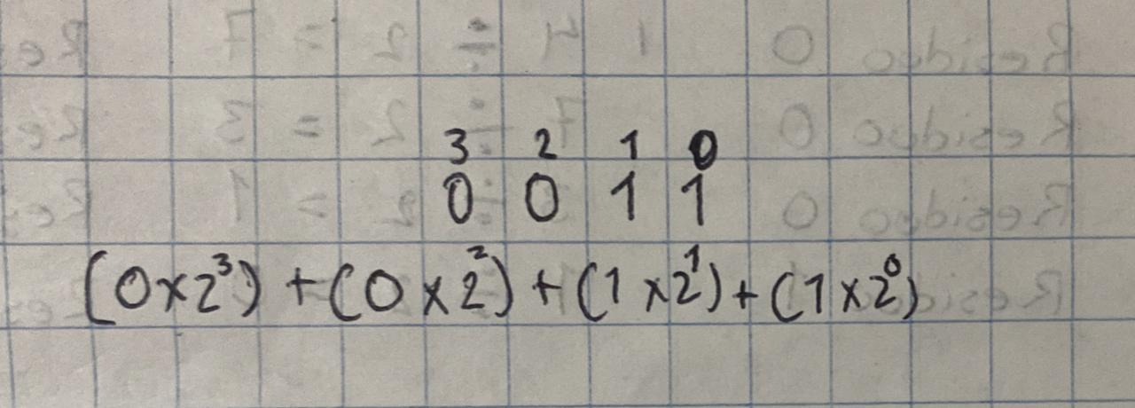

Tabla Figura.1.1.7 EJ3. Conversión binaria a decimal

1. Una vez resulto las potencias, vamos a sumar los resultados de cada multiplicación.

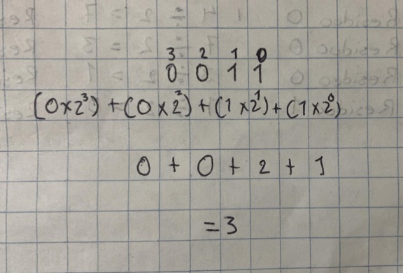

Tabla Figura.1.1.8 EJ3. Conversión binaria a decimal

Figura.1.1.8 EJ3. Conversión binaria a decimal

1. 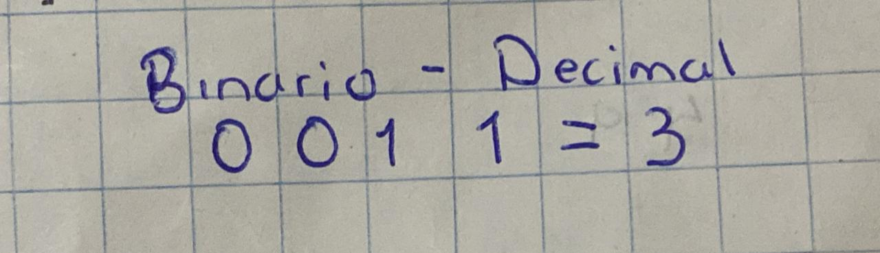Como vemos el resultado de la suma es 3, eso quiere decir que el numero 0011binario convertido a decimal es 3.

Tabla Figura.1.1.9 EJ3. Conversión binaria a decimal

* Cuarto ejercicio a convertir:

1110 a decimal

1. 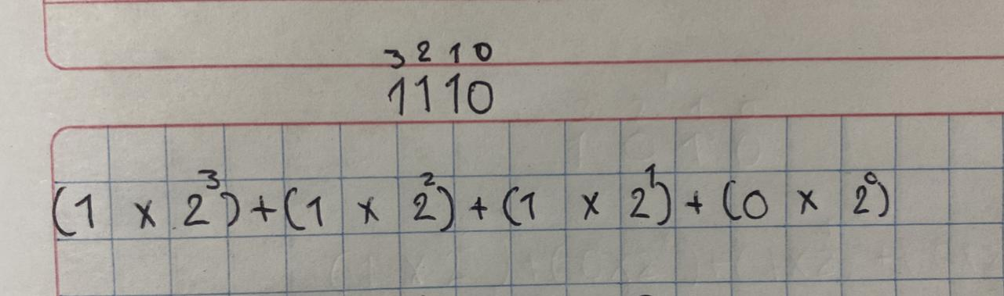Para empezar a resolver este ejercicio vamos a seguir con los mismos pasos de los ejercicios anteriores, de izquierda a derecha multiplicando consecutivamente por 2 la cual es la base del binario, las potencias dependerán de la posición del número.

Tabla Figura.1.1.10 EJ4. Conversión binaria a decimal

1. 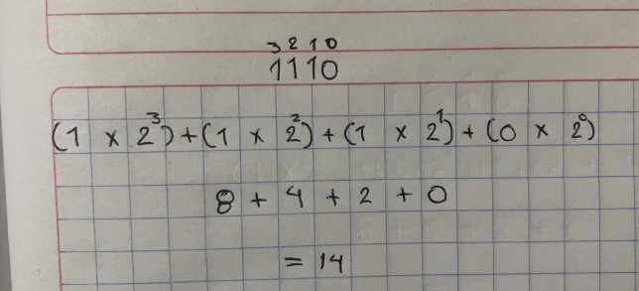Una vez resuelto la multiplicación, vamos a sumar los resultados obtenidos.

Tabla Figura.1.1.11 EJ4. Conversión binaria a decimal

1. El resultado de la suma es la conversión del sistema binario a decimal, que es 14.

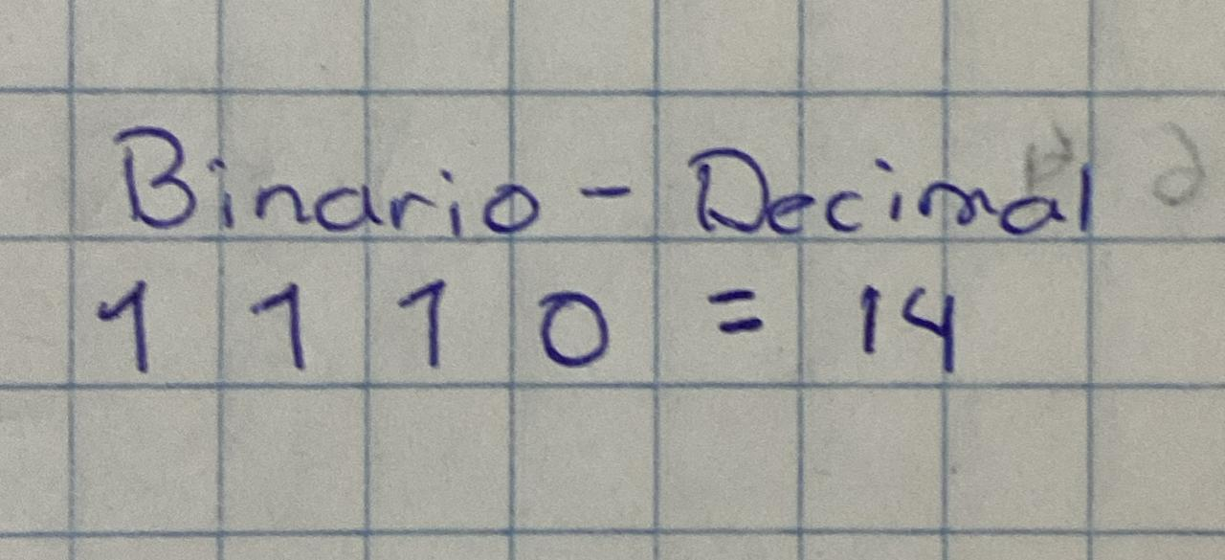

Tabla Figura.1.1.12 EJ4. Conversión binaria a decimal

* Quinto ejercicio a convertir:

111 a decimal

1. 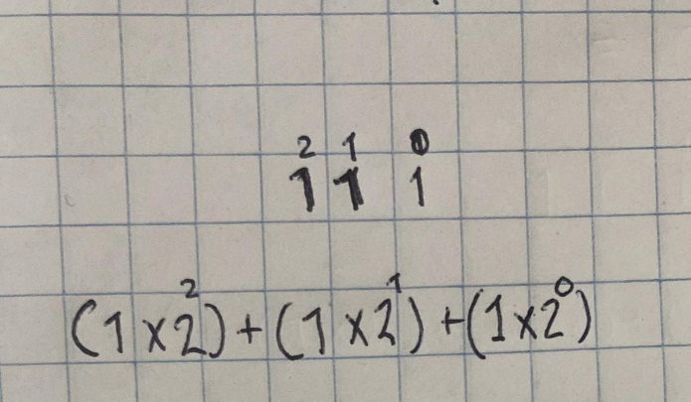Para resolver esta conversión tenemos que seguir los pasos de las conversiones anteriores, multiplicar por 2, la cual es la base del binario, pero con potencias diferentes la cual dependerá de la posición del número.

Tabla Figura.1.1.13 EJ5. Conversión binaria a decimal

1. Una ves se haya resulto las multiplicaciones, vamos a sumar los resultados de ellas.

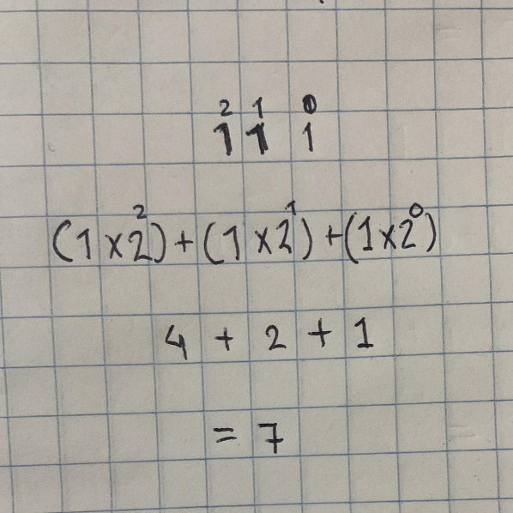

Tabla Figura.1.1.14 EJ5. Conversión binaria a decimal

1. El resultado de la suma es la conversión del sistema binario a decimal, que es 7.

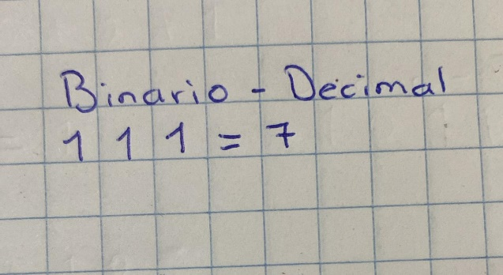

Tabla Figura.1.1.15 EJ5. Conversión binaria a decimal

# **CONVERSIÓN DE BINARIO A OCTAL**

* Primer ejercicio a resolver:

101110100 a octal

1. Para realizar esta conversión vamos a separar tres términos, de derecha a izquierda, y como vemos, este octal esta completo, y ya no es necesario de agregarle más 0 (bits).

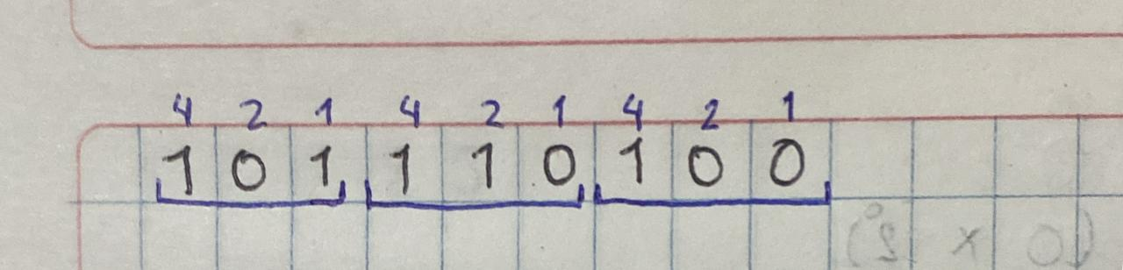

Tabla Figura.1.2.16 EJ1. Conversión binaria a octal

1. 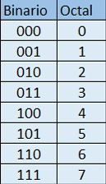Después con la ayudad de la tabla de conversión, ubicamos el valor de cada agrupación, y anotamos el valor que corresponde.

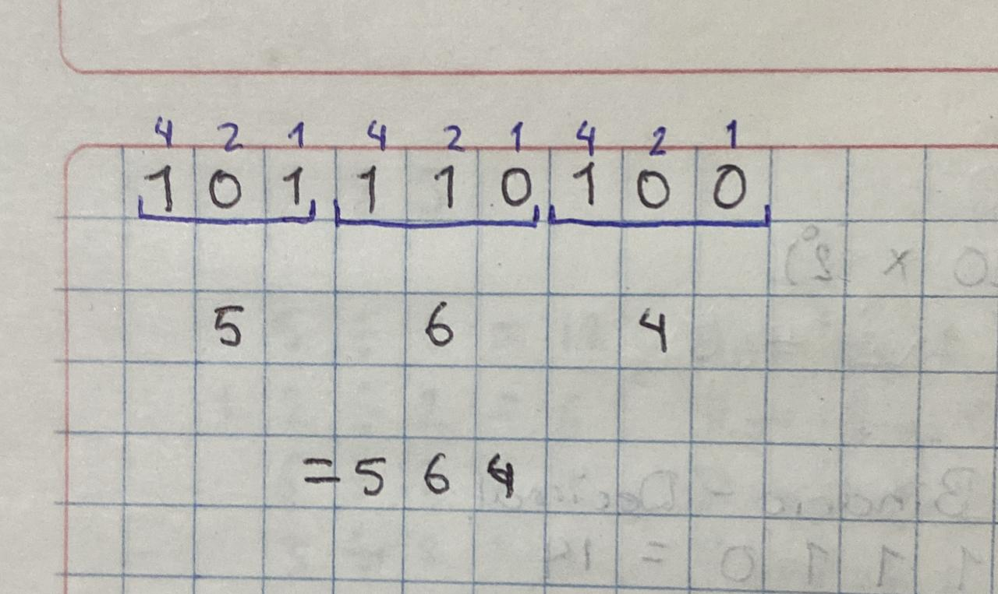

Tabla Figura.1.2.17 EJ1. Conversión binaria a octal

Tabla Figura.1.2.18 EJ1. Conversión binaria a octal

1. Vemos que el resultado del binario convertido a octal es 564.

* Segundo ejercicio a convertir:

111101101 a octal

1. 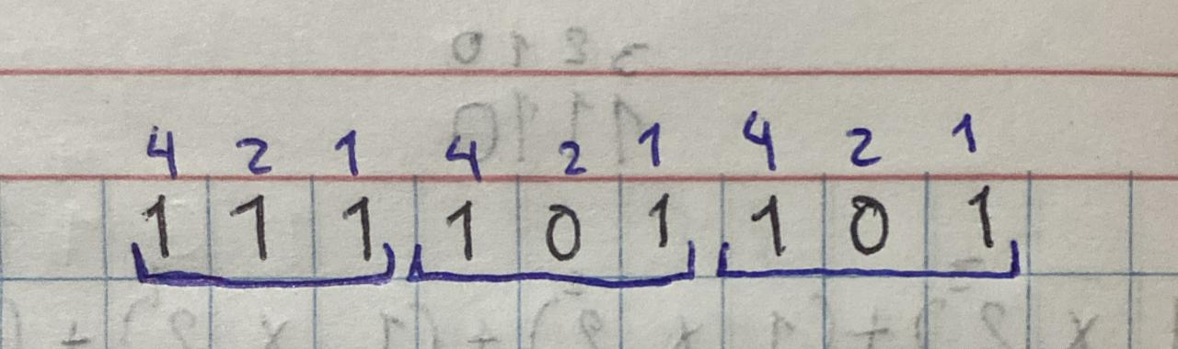Para resolver este ejercicio, seguir los pasos del ejercicio anterior, primero separar tres términos de derecha a izquierda, y como vemos, este octal también es completo, así que no es necesario agregar más términos.

Tabla Figura.1.2.19 EJ2. Conversión binaria a octal

1. 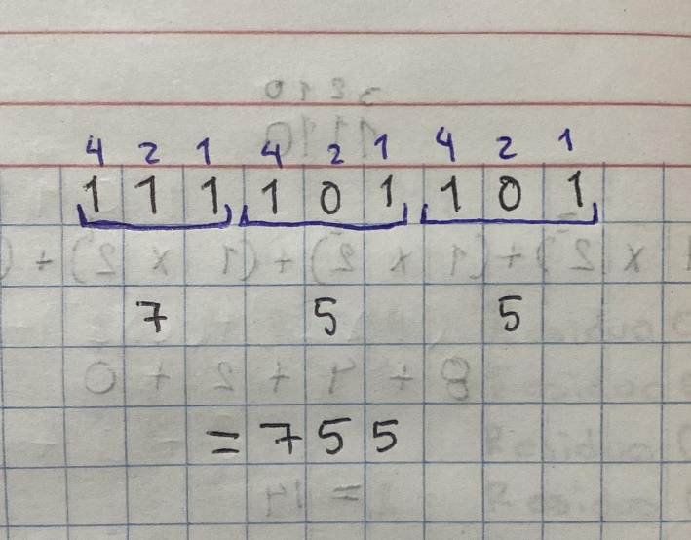Una vez agrupados términos, con la ayuda de la tabla de la izquierda, ubicamos el valor de cada agrupación que hicimos, y lo ubicamos como muestra en la imagen de la derecha.

Tabla Figura.1.2.20 EJ2. Conversión binaria a octal

Tabla Figura.1.2.21 EJ2. Conversión binaria a octal

1. Como vemos el numero binario convertido a octal es igual a 755.

# **CONVERSIÓN DE BINARIO A HEXADECIMAL**

* Primer ejercicio a resolver:

101110111 a hexadecimal

1. Para hacer la conversión de un número binario a hexadecimal, necesitamos agrupar el número binario en grupos de cuatro siguiendo la ley de izquierda a derecha, en el caso de no completar el último grupo de cuatro se tendrá que agregar ceros.

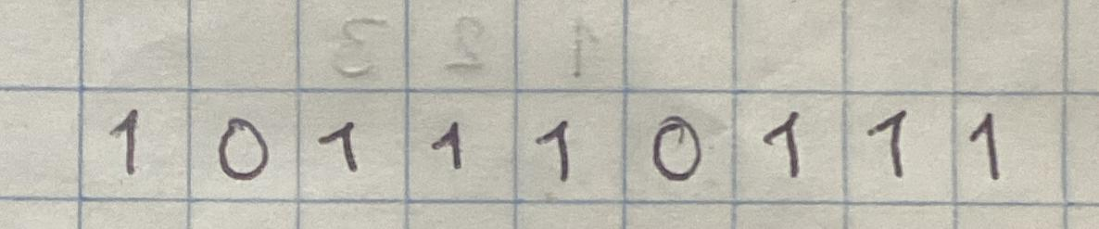

Tabla Figura.1.3.22 EJ1. Conversión binaria a hexadecimal

1. 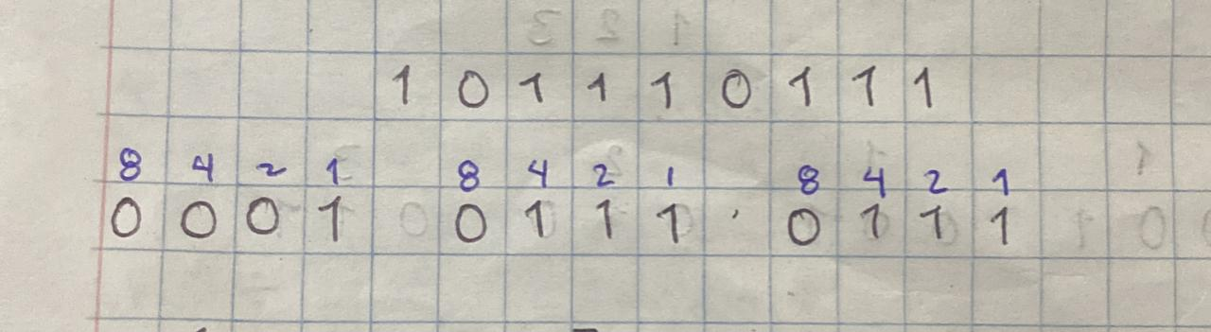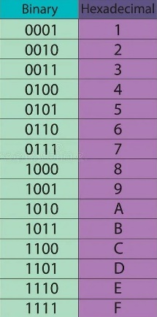Con la ayuda de la tabla de conversión de binario a hexadecimal o agregando la potencia de dos en las agrupaciones de cuatro, sumar las potencias que contengan el valor uno como se muestra en la imagen.

Tabla Figura.1.3.23 EJ1. Conversión binaria a hexadecimal

Tabla Figura.1.3.24. EJ1 Convercion binario a decimal

1. Como se puede observar el resultado es 177.

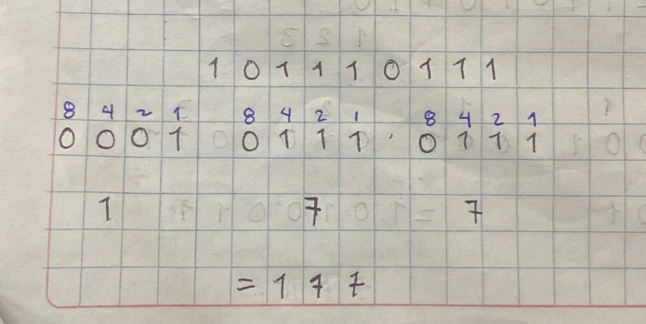

Tabla Figura.1.3.25 EJ1. Conversión binaria a hexadecimal

* Segundo ejercicio a resolver:

111101100 a hexadecimal

1. 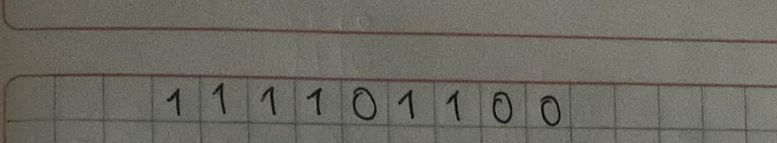Para hacer la conversión de un número binario a hexadecimal, necesitamos agrupar el número binario en grupos de cuatro siguiendo la ley de izquierda a derecha, en el caso de no completar el último grupo de cuatro se tendrá que agregar ceros.

Tabla Figura.1.3.26 EJ2. Conversión binaria a hexadecimal

1. 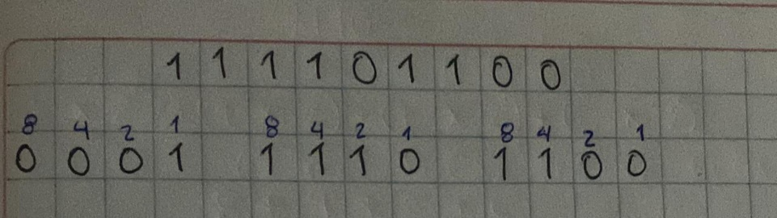Con ayuda de la tabla de conversión de binario a hexadecimal o agregando la potencia de dos en las agrupaciones de cuatro, sumar las potencias que contengan el valor uno como se muestra en la imagen.

Tabla Figura.1.3.27 EJ2. Conversión binaria a hexadecimal

Tabla Figura.1.3.28 EJ2. Conversión binaria a hexadecimal

1. Como se puede observar el resultado es 1EC.

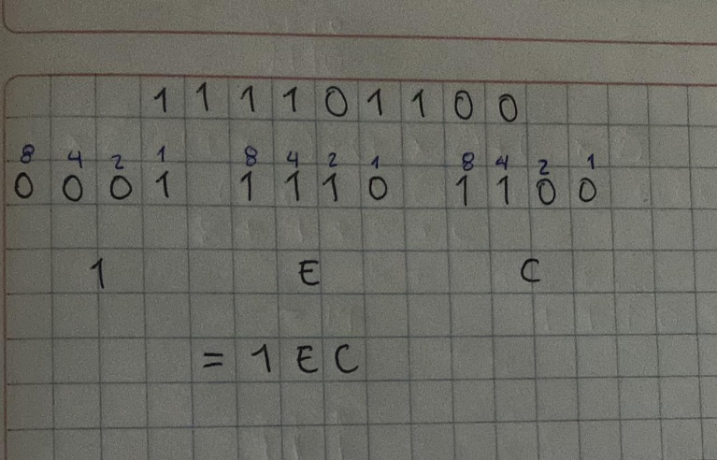

Tabla Figura.1.3.29 EJ2. Conversión binaria a hexadecimal

# **4. CONVERSION DE DECIMAL A BINARIO**

* Primer ejercicio de conversión:

58 a binario

1. 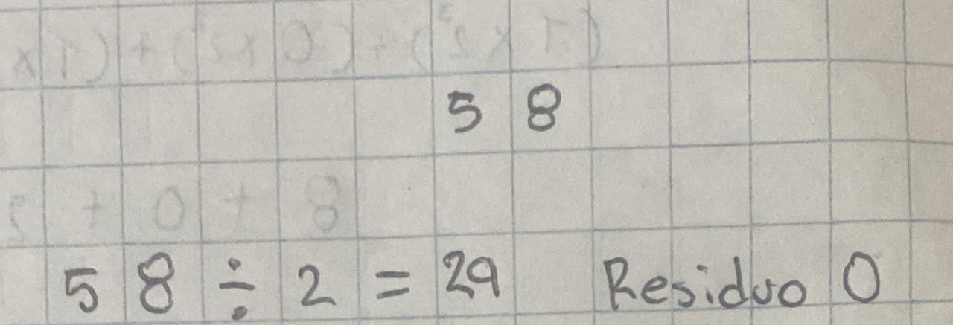Lo primero que vamos a hacer para cambiar el número 58 a binario es dividir entre 2. Solo tomamos el número entero del resultado (sin decimales) y anotamos el residuo a un lado. Recuerda que el residuo solo puede ser 0 o 1. Si el número es par, el residuo es 0; si es impar, el residuo es 1.

Tabla Figura.1.4.30 EJ1. Conversión decimal a binaria

1. 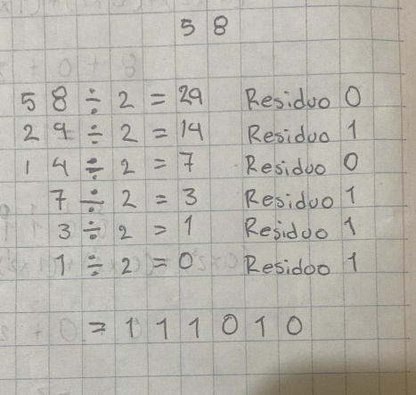Seguimos dividiendo hasta que el número entero del resultado sea 0.

Tabla Figura.1.4.31 EJ1. Conversión decimal a binaria

1. 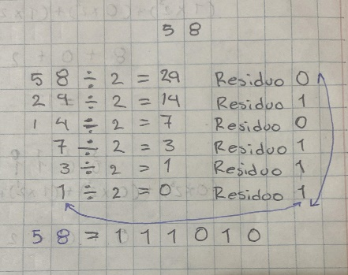Al final, tomamos todos los residuos desde el último hasta el primero y lo escribimos en ese orden.

Tabla Figura.1.4.32 EJ1. Conversión decimal a binaria

1. Entonces podemos decir que 58 convertido a binario es 111010.

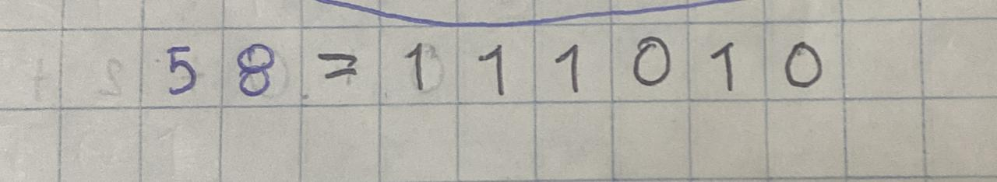

Tabla Figura.1.4.33 EJ1. Conversión decimal a binaria

* Segundo ejercicio a resolver:

49 a binario

1. 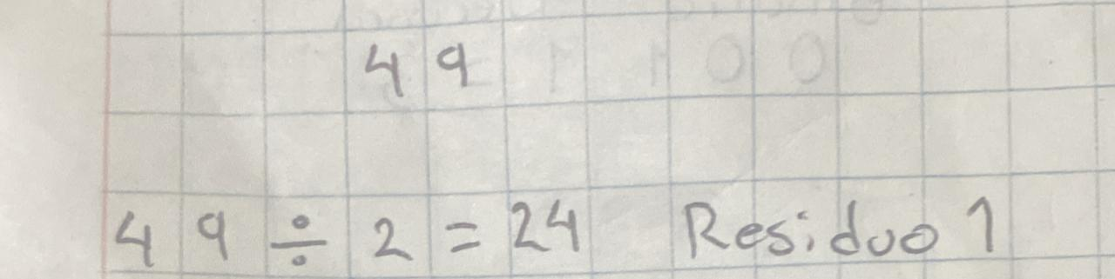Para cambiar el número 49 a binario, lo primero que hacemos es dividirlo entre 2 Solo tomamos el número entero y anotamos el residuo a un lado. Recuerda que el residuo solo puede ser 0 o 1. Si el número es par, el residuo es 0; si es impar, el residuo es 1

Tabla Figura.1.4.34 EJ2. Conversión decimal a binaria

1. Seguimos dividiendo hasta que el número entero del resultado sea 0.

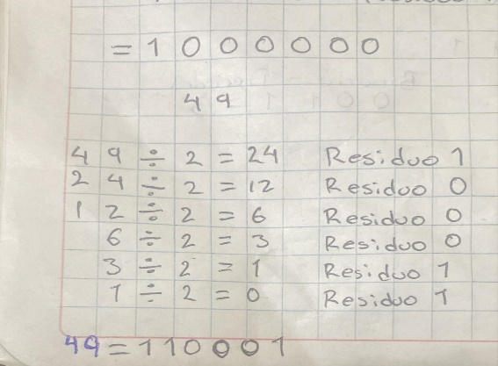

Tabla Figura.1.4.35 EJ2. Conversión decimal a binaria

1. 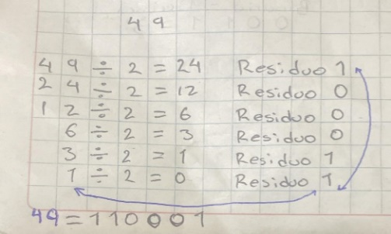Al final, tomamos todos los residuos desde el último hasta el primero y los escribimos en orden

Tabla Figura.1.4.36 EJ2. Conversión decimal a binaria

1. Entonces podemos decir que el número 49 convertido a binario es 110001

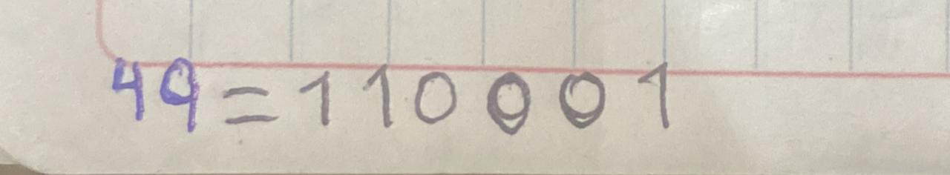

Tabla Figura.1.4.37 EJ2. Conversión decimal a binaria

# **CONVERSION DE HEXADECIMAL A BINARIO**

* Primer ejercicio a convertir:

3FF a binario

1. Iniciamos convirtiendo cada digito hexadecimal a su equivalencia a binario, y esto con la ayuda de la tabla de la derecha.

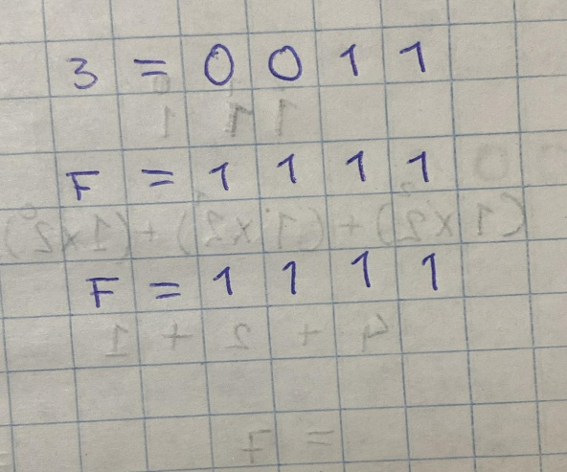

Tabla Figura.1.5.38 EJ1. Conversión hexadecimal a binario

Tabla Figura.1.5.39 EJ1. Conversión hexadecimal a binario

1. En este paso, conectamos los valores obtenidos.

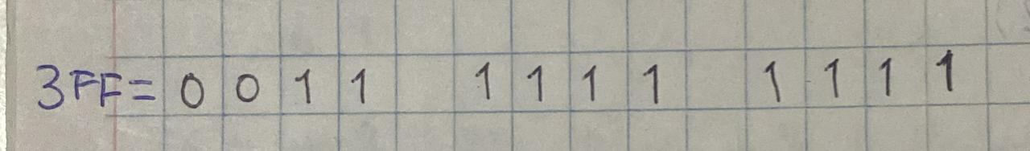

Tabla Figura.1.5.40 EJ1. Conversión hexadecimal a binario

1. 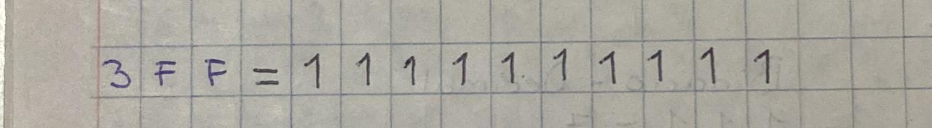En este caso, como hay ceros a la izquierda, los eliminamos ya que no aportan ningún valor al binario.

Tabla Figura.1.5.41 EJ1. Conversión hexadecimal a binario

* Segundo ejercicio a convertir

5AD a binario

1. 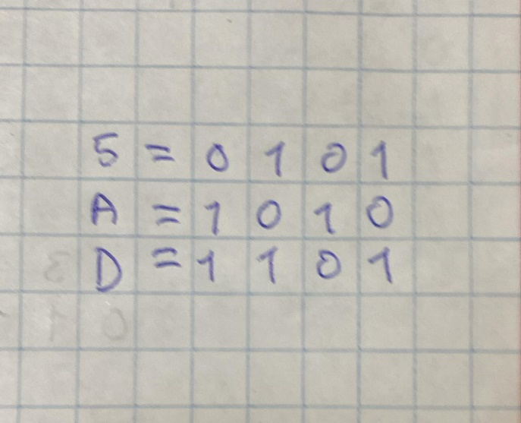Convertimos cada digito hexadecimal a su equivalente a binario, para esto nos ayudaremos con la tabla de la derecha.

Tabla Figura.1.5.42 EJ2. Conversión hexadecimal a binario

Tabla Figura.1.5.43 EJ2. Conversión hexadecimal a binario

1. 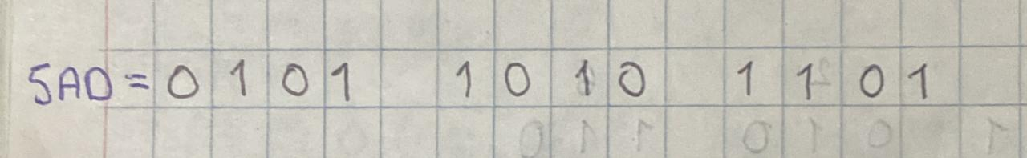Conectamos los valores obtenidos.

Tabla Figura.1.5.44 EJ2. Conversión hexadecimal a binario

1. En este caso, como hay un cero a la izquierda, hay q eliminarlo, ya q no hay aportación al binario.

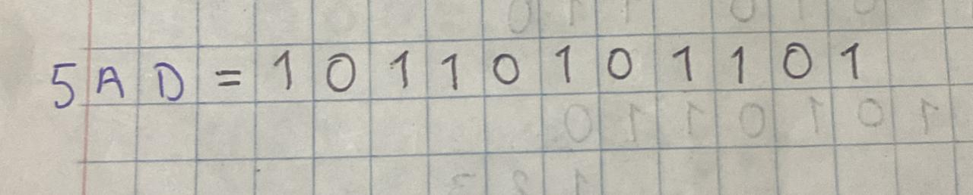

Tabla Figura.1.5.45 EJ2. Conversión hexadecimal a binario

# **DECIMAL A OCTAL**

* Primer ejercicio a convertir

156 a octal

1. 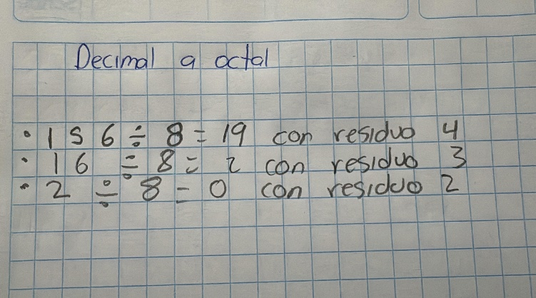Se divide el número entre 8 y se anotan los residuos:

Tabla Figura.1.6.46 EJ1. Conversión decimal a octal

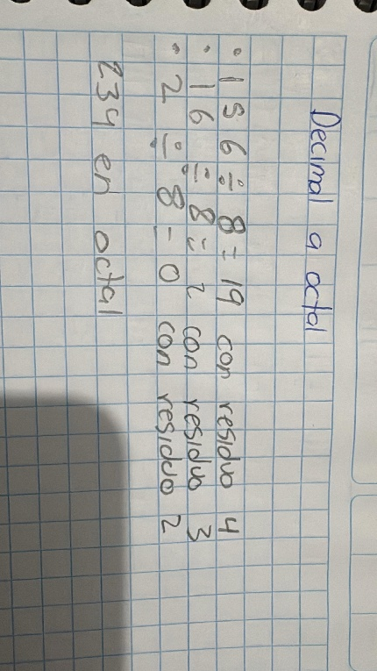

Tabla Figura.1.6.47 EJ1. Conversión decimal a octal

1. Ordenar los residuos

El número en octal se obtiene leyendo los residuos de abajo hacia arriba:

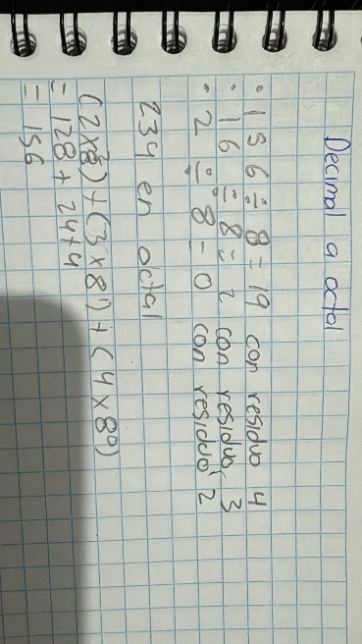

Tabla Figura.1.6.48 EJ1. Conversión decimal a octal

1. Verificación

Pasamos 234 de octal a decimal para confirmar:

# **DECIMAL A HEXADECIMAL**

* Primer ejercicio a convertir

756 a hexadecimal

1. Método de división sucesivo entre 16

Dividimos entre 16 y anotamos los residuos:

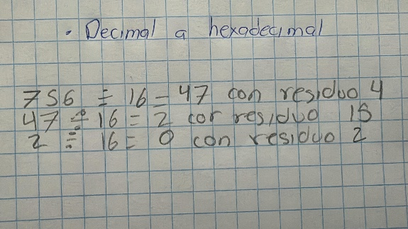

Tabla Figura.1.7.49 EJ1. Conversión decimal a hexadecimal

1. Interpretar los residuos.

En el sistema hexadecimal, los valores del 10 al 15 se representan con letras:

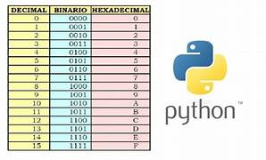10=A, 11=B, 12=C, 13=D, 14=E, 15=F

Tabla Figura.1.7.50 EJ1. Conversión decimal a hexadecimal

Por lo tanto, el residuo es 15=7.

1. Ordenar los residuos

El número en hexadecimal se obtienen leyendo los residuos de abajo hacia arriba:

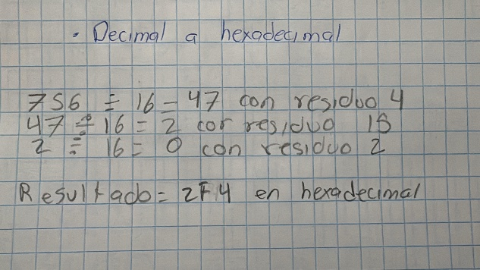Resultado

Tabla Figura.1.7.51 EJ1. Conversión decimal a hexadecimal

1. Verificación

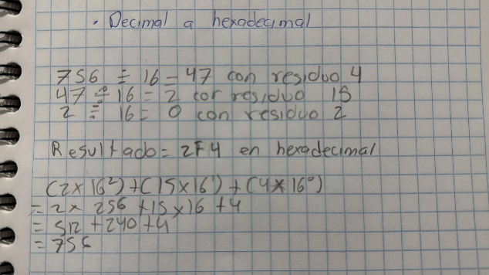Pasamos 2F4 a decimal:

Tabla Figura.1.7.52 EJ1. Conversión decimal a hexadecimal

# **OCTAL A DECIMAL**

* Primer ejercicio a convertir

642 a decimal

1. 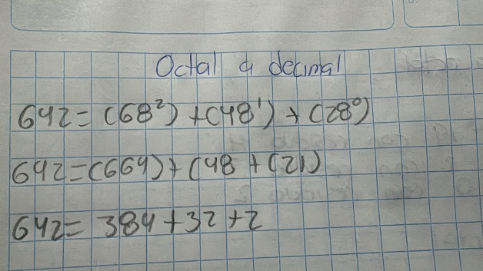El número 642 tiene tres cifras. Vamos a tomar cada una y multiplicarla por una potencia de 8, depende de su posición

Tabla Figura.1.8.53 EJ1. Conversión octal a decimal

1. Multiplica cada dígito por su potencia

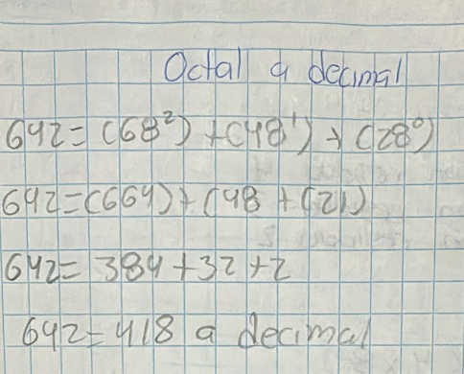

Tabla Figura.1.8.54 EJ1. Conversión octal a decimal

# **OCTAL A HEXADECIMAL**

* Primer ejercicio

642 a hexadecimal

1. Cada dígito octal se convierte en un grupo de 3 bits binario:

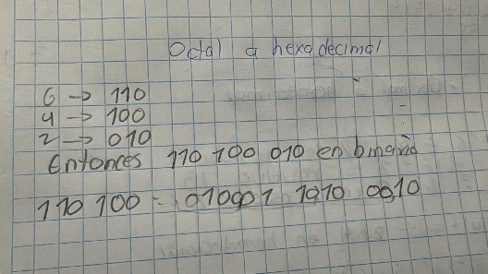

Tabla Figura.1.9.55 EJ1. Conversión octal a hexadecimal

1. Agrupar bits en bloques de 4

Agrupar el número binario en bloques de 4 bits para convertir a hexadecimal. Si faltan bits, se agregan ceros a la izquierda

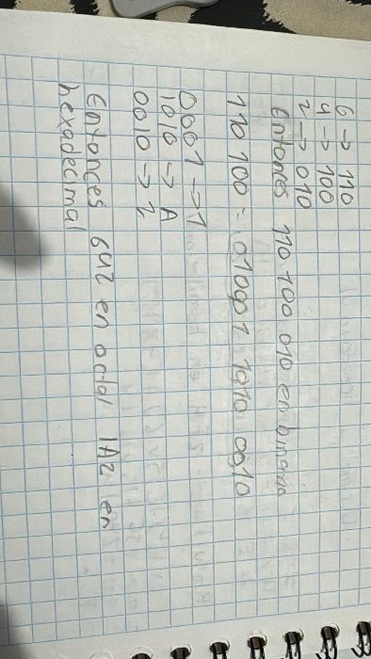

Tabla Figura.1.9.56 EJ1. Conversión octal a hexadecimal

1. 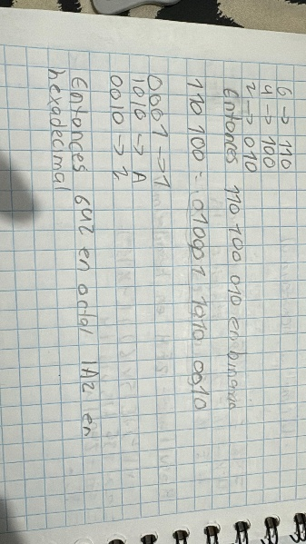 Convertir cada grupo de 4 bits a hexadecimal

Tabla Figura.1.9.57 EJ1. Conversión octal a hexadecimal

# **HEXADECIAMAL A DECIMAL**

* Primer ejercicio

1 A 2 A DECIMAL

1. 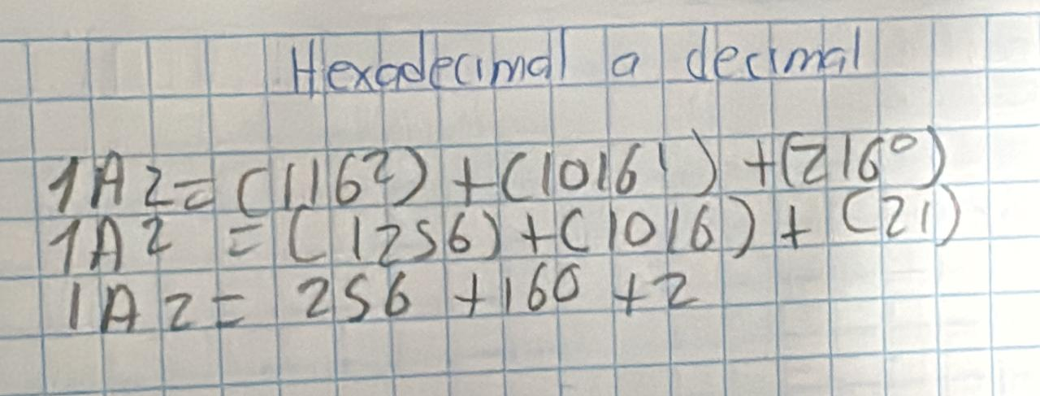Cada dígito se multiplica por una potencia de 16, según su posición ( de derecha a izquierda) recordemos que

Tabla Figura.1.10.58 EJ1. Conversión hexadecimal a decimal

1. Resultado

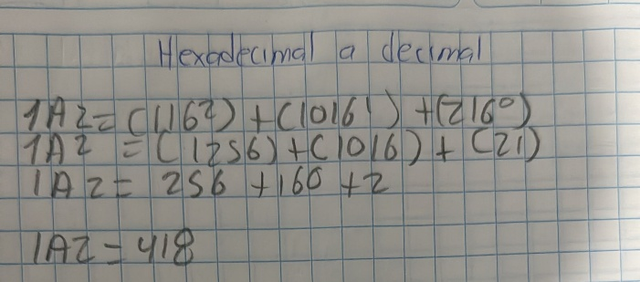

Tabla Figura.1.10.59 EJ1. Conversión hexadecimal a decimal

# **HEXADECIMAL A BINARIO**

* Primer ejercicio

2B7 a binario

1. Cada dígito hexadecimal se convierte en 4 bits binarios:

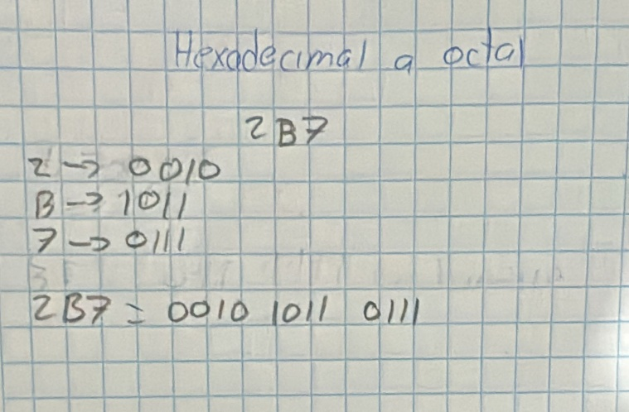

Tabla Figura.1.11.60 EJ1. Conversión hexadecimal a binario

1. Agrupamos el binario en grupo de 3 bits. Si faltan bits, agregamos 0 a la izquierda

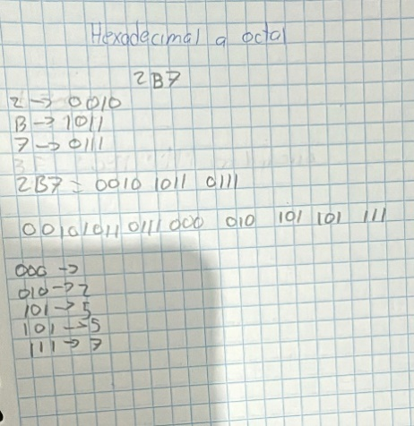

Tabla Figura.1.11.61 EJ2. Conversión hexadecimal a binario

**Resultado final**

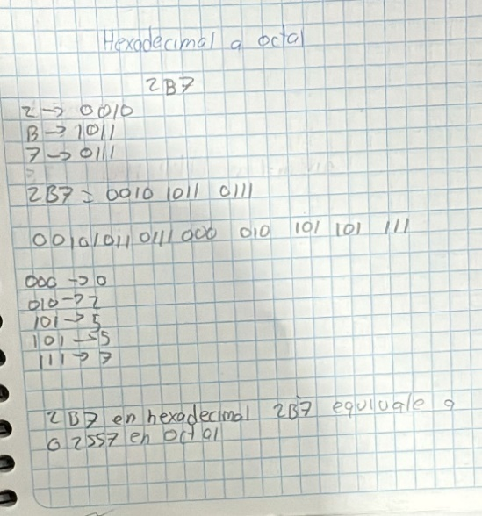

Tabla Figura.1.11.62 EJ2. Conversión hexadecimal a binario

# **HEXADECIMAL A OCTAL**

* **Primer ejercicio de conversión:**

**3C a octal:**

1. Convertimos cada dígito hexadecimal a binario, con la ayuda de la tabla:

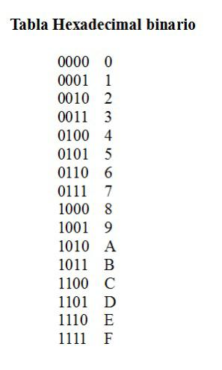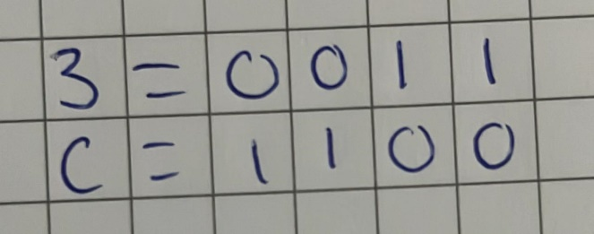

1. 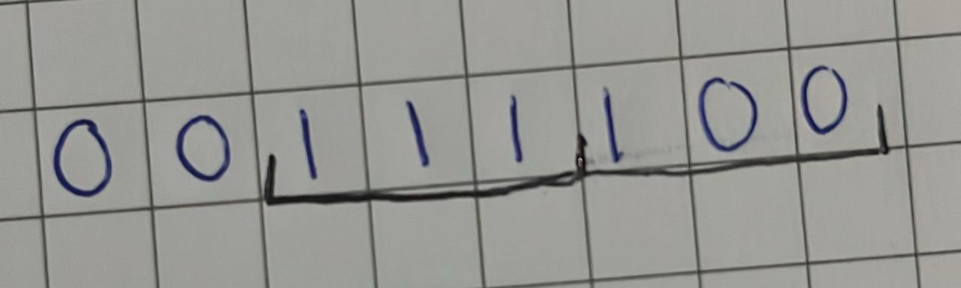Agrupamos los dígitos binarios en bloques de tres, comenzando desde la derecha:

Tabla 65 Figura.1.12.65 EJ1. Conversión hexadecimal a binario

1. Convertimos cada grupo de tres dígitos binarios en un dígito octal:

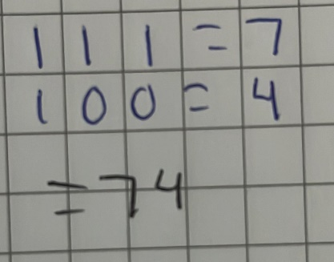

Tabla 66 Figura.1.12.66 EJ1. Conversión hexadecimal a binario

Entonces 3C a octal es igual a 𝟕4

* **Segundo ejercicio de conversión:**

**5C a Octal**

1. Convertimos cada dígito hexadecimal a binario con la ayuda de la tabla:

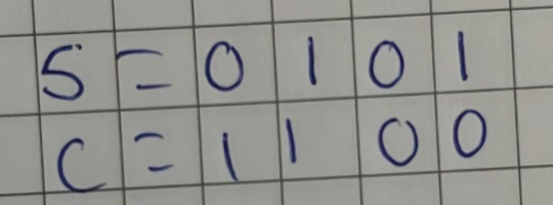

Tabla 67 Figura.1.13.67 EJ1. Conversión hexadecimal a octal

Tabla 68 Figura.1.13.68 EJ2. Conversión hexadecimal a octal

1. Agrupamos los dígitos binarios en bloques de tres, comenzando desde la derecha:

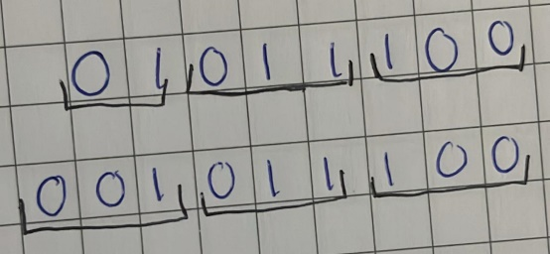

Tabla 69 Figura.1.13.69 EJ2. Conversión hexadecimal a octal

1. 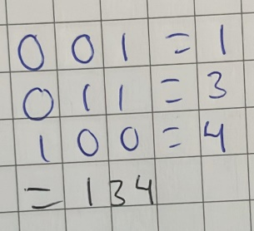Convertimos cada grupo de tres dígitos binarios en un dígito octal:

Tabla 70 Figura.1.13.70 EJ2. Conversión hexadecimal a octal

Tabla 70 Figura.1.13.70 EJ2. Conversión hexadecimal a octal

Tabla 70 Figura.1.13.70 EJ2. Conversión hexadecimal a octal

Tabla 70 Figura.1.13.70 EJ2. Conversión hexadecimal a octal

El resultado es: 134

# **TABLA DE VALORES**

* Conversión de binario a decimal

Ejercicio 1: 1011 = 11

Ejercicio 2: 1010 = 10

Ejercicio 3: 0011 = 3

Ejercicio 4: 1110 = 14

Ejercicio 5: 111 = 7

* Conversión de binario a octal

Ejercicio 1: 101110100 = 564

Ejercicio 2: 111101101 = 755

* Conversión de binario a hexadecimal

Ejercicio 1: 101110111 = 177

Ejercicio 2: 111101100 = 1EC

* Conversión de decimal a binario

Ejercicio 1: 58 = 111010

Ejercicio 2: 49 = 110001

* Conversión de hexadecimal a binario

Ejercicio 1: 3FF = 1111111111

Ejercicio 2: 5AD = 10110101101

* Conversión de decimal a octal

Ejercicio 1: 156 = 234

* Conversión de decimal a hexadecimal

Ejercicio 1: 756 = 2F4

* Conversión de octal a decimal

Ejercicio 1: 642 = 418

* Conversión de octal a hexadecimal

Ejercicio 1: 642 = 1A2

* Conversión de hexadecimal a decimal

Ejercicio 1: 1A2 = 418

* Conversión de hexadecimal a binario

Ejercicio 1: 2B7 = 10110111

* Conversión de hexadecimal a binario

Ejercicio 1: 3C = 74

Ejercicio 2: 5C = 134

# **RESULTADOS**

Los resultados de esta práctica, fue aprender a realizar los diferentes tipos de conversiones con los distintos sistemas numéricos, también analizar que hay procesos más simples y otros más complejos, al igual que algunas conversiones, existen tablas que te ayudan a facilitar al convertirlos, también que todo lleva una secuencia y si se realiza con los pasos en orden correcto, obtendrás resultados correctos.

# **CONCLUSIÓN**

Los **sistemas numéricos** son una forma organizada de representar cantidades y datos, cada uno con su propia base y símbolos. El más común en nuestra vida diaria es el sistema decimal, con base 10, porque lo usamos al contar, medir o realizar operaciones matemáticas. Sin embargo, en el campo de la informática y la tecnología entran en juego otros sistemas como el binario, el octal y el hexadecimal, que permiten trabajar de manera más eficiente con la información dentro de las computadoras y dispositivos electrónicos.

La **importancia de los sistemas numéricos** radica en que son la base del lenguaje que utilizan las máquinas para funcionar. Gracias a ellos se pueden desarrollar programas, procesar datos y establecer la comunicación digital que hoy en día mueve al mundo. Entender estos sistemas nos abre la puerta a comprender mejor cómo trabaja la tecnología, lo que a su vez nos ayuda a desarrollar el pensamiento lógico y matemático.